PEMBUATAN PERMEN JELLY BERBAHAN DASAR LABU KUNING

Mila Yulia Herosian¹, Muhammad Agung Anggoro²
^{1,2)} Program Studi Manajemen, Fakultas Ekonomi, Universitas Prima Indonesia
e-mail: milayuliaherosian@gmail.com

Abstrak
Permen jelly merupakan salah satu jenis permen yang disukai karena terbuat dari air atau sari buah dan bahan pembentuk gel, a berpenampilan jernih, transparan serta mempunyai tekstur dengan kekenyalan tertentu. Pembuatan permen jelly dari labu kuning merupakan salah satu upaya yang dilakukan untuk meningkatkan pemanfaatan bahan pangan lokal, karena memiliki potensi gizi dan bioaktif yang baik. Tujuan dan target yang ingin dicapai dari pengabdian ini adalah masyarakat dapat memanfaatkan bahan pangan lokal yang untuk diolah menjadi produk yang memiliki nilai jual lebih tinggi, sehingga nantinya dapat menjadi sumber ekonomi, dan dapat meningkatkan perekonomian khususnya bagi masyarakat Desa Sekip, Kecamatan Lubuk Pakam, Kabupaten Deli Serdang, Sumatera Utara. Pengabdian dilaksanakan selama 1 hari dengan dua tahap. Tahap pertama memberikan penyuluhan mengenai nilai dan manfaat labu kuning utuk kesehatan, dan pemanfaatan labu kuning untuk menjadi bahan dasar pembuatan jelly. Tahap kedua dengan memberikan perlatihan pembuatan jelly.
Keyword: permen jelly, labu kuning

PENDAHULUAN
Permen adalah sejenis gula-gula (confectionary) yang banyak disukai oleh anak-anak hingga dewasa. Permen yang banyak beredar di pasaran sangat beragam bentuk, jenis, maupun rasanya, antara lain permen karet (gum), permen lolipop, permen kenyal (jelly), permen keras (hard candy), permen berbahan dasar cokklat (bounty), caramel, kacang kunyah, nougat, dan permen jahe (Rismandari et al., 2017).
Permen jelly merupakan salah satu jenis permen yang disukai karena terbuat dari air atau sari buah dan bahan pembentuk gel, yang berpenampilan jernih, transparan serta mempunyai tektur dengan kekenyalan tertentu. Bahan pembentuk gel yang biasa digunakan antara lain gelatin, karagenan dan agar. Permen jelly yang dibuat dari buah ataupun sayuran sangat disukai anak-anak serta memiliki kelebihan akan nilai nutrisi dibandingkan dengan yang ada dipasaran yang hanya berasal dari penambahan essence dari bahan kimia. Bahan utama yang digunakan dalam pembuatan permen jelly adalah pektin yang berfungsi sebagai bahan pengental, gula sebagai pemanis dan asam organik sebagai bahan pengawet dan pemberi rasa asam pada produk (Nuh et al., 2020).
Jelly juga memberikan manfaat antara lain baik untuk kulit, menjaga berat badan, membantu meningkatkan kekebalan tubuh, menjaga kesehatan rambut, mengurangi kolesterol jahat, membantu dalam arthritis, mengurangi stres, dan mengurangi gangguan kulit (liputan6.com). Pembuatan permen jelly dari labu kuning bermaksud untuk meningkatkan pemanfaatan bahan pangan lokal yang memiliki potensi gizi dan bioaktif yang baik, namun belum dimanfaatkan secara optimal. Salah satu yang menjadi penyebab adalah keterbatasan masyarakat dalam memanfaatkan komoditas tersebut (Millati et al., 2020).
Selain itu labu kuning (Cucurbita moschata) mengandung kalori, protein, lemak, mineral (kalsium, posfor, besi, natrium, kalium, tembaga dan seng), ß-karoten, tiamin, niacin, serat dan vitamin C. Kandungan gisi yang sering diunggulkan dari labu kuning adalah kandungan ß-karoten yang merupakan pro vitamin A (sumber vitamin A), di dalam tubuh akan dirubah menjadi vitamin A yang berfungsi melindungi mata (dari serangan katarak) dan kulit, dan meningkatkan kekebalan tubuh dan reproduksi. Oleh sebab itu labu kuning dikenal sebagai “raja ß-karoten’. Daging buahnya juga mengandung antioksidan yang bermanfaat sebagai anti kanker (Arfini et al., 2017).
Warna kuning daging buahnya dapat digunakan sebagai pengganti pewarna dalam pengolahan makanan terutama warna kuning. Labu kuning juga tidak mudah rusak karena memiliki kulit tebal dan keras, yang membuat labu kuning relatif lebih tahan lama dibandingkan buah-buahan lainnya. Labu kuning bisa awet selama 6 bulan atau lebih, tergantung dari cara penyimpanannya. Walaupun labu kuning memiliki daya simpan yang lama, akan tetapi penyimpanan berupa buah segar kurang efisien karena memerlukan tempat penyimpanan yang luas, biaya penyimpanan, dan kurang praktis dalam pemanfaatannya.

METODE
Kegiatan pengabdian ini dilaksanakan di Desa Sekip, Kecamatan Lubuk Pakam, Kabupaten Deli Serdang, Sumatera Utara. Peserta kegiatan sebanyak 25 orang yang terdiri dari ibu-ibu yang berada di lingkungan Desa Sekip. Metode yang dilaksanakan pada kegiatan pengabdian ini terbagi menjadi dua tahap dan dilaksanakan selama satu hari.
Kegiatan tahap pertama memberikan penyuluhan mengenai nilai dan manfaat labu kuning untuk kesehatan, serta pemanfaatan labu kuning menjadi bahan dasar pembuatan jelly. Tahap kedua memberikan pelatihan pembuatan jelly dan penyusunan anggaran biaya produksi, estimasi harga jual, dan strategi pemasaran yang akan dilakukan.
Bahan yang digunakan dalam pembuatan jelly antara lain; labu kuning, air, agar swallow, nutrijell, gula pasir, garam dan pewarna makanan. Sedangkan alat-alat yang digunakan antara lain; panci, kompor, blender, loyang, dan nyiru untuk menjemur jelly.

HASIL DAN PEMBAHASAN
Kegiatan diawali dengan memberikan penyuluhan yang dilakukan oleh Kepala Desa Sekip dengan didampingi perangkat desa serta aparat polisi yang bertindak sebagai Binmas pada Desa Sekip. Penyuluhan diikuti oleh 15 orang peserta yang berasal dari Desa Sekip, seperti yang tampak pada gambar 1. Peserta penyuluhan diharapkan nantinya dapat menjadi motor penggerak dalam pengolahan labu kuning di Desa Sekip, dan mampu menciptakan inovasi makanan lainnya dengan menggunakan labu kuning.
Setelah kegiatan penyuluhan selesai dilanjutkan dengan kegiatan pelatihan. Pelatihan berupa paktek langsung teori yang disampaikan pada saat penyuluhan, dengan didampingi oleh Tim Pengabdian Masyarakat Fakultas Ekonomi Universitas Prima Indonesia. Tahapan kegiatan pelatihan yang dilakukan adalah sebagai berikut:
- Kupas labu kuning, dan kukus sampai matang seperti yang tampak pada gambar 1

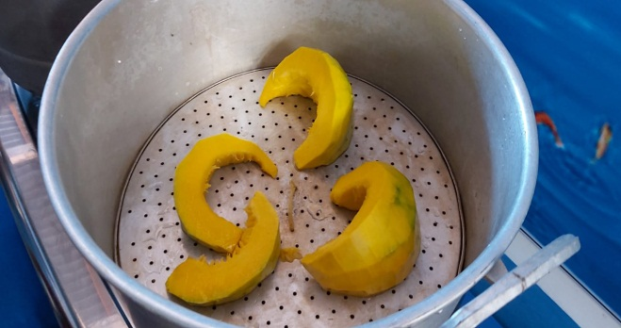
Gambar 12. Pengukusan labu kuning

- Haluskan labu kuning, bisa menggunakan blender atau alu seperti yang terlihat pada gambar 2 berikut ini:

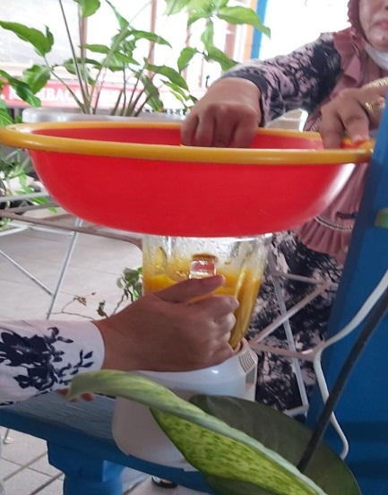
Gambar 2. Penghalusan labu kuning menggunakan blender

- Labu kuning yang sudah halus dan semua bahan (air, agar-agar swallow, nutrijell, gula pasir, garam) dimasukkan ke dalam panci dan masak hingga mendidih. Jika warna dirasa kurang kuning, tambahkan 1 tetes pewarna makanan kuning ke dalam adonan seperti yang tampak pada gambar 3 berikut.

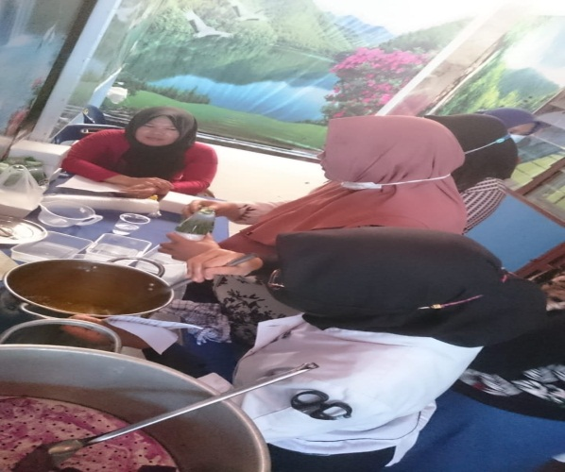
Gambar 3. Memasak adonan sampai mendidih

- Setelah adonan mendidih tuang adonan ke dalam loyang, dan tunggu hingga adonan mengeras, terlihat pada gambar 4 di bawah ini:
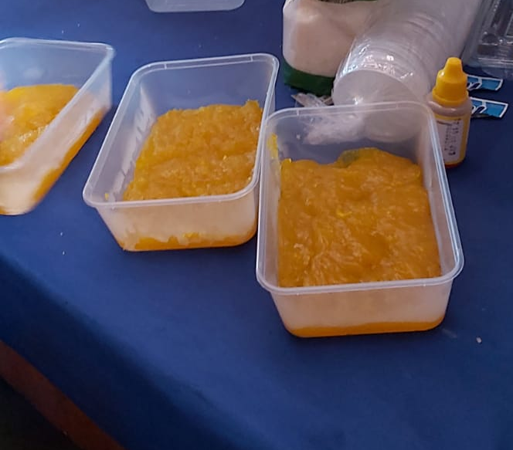
Gambar 4. Proses pengerasan adonan

- Setelah adonan mengeras potong jelly sesuai keinginan, seperti yang tampak pada gambar 5 berikut:

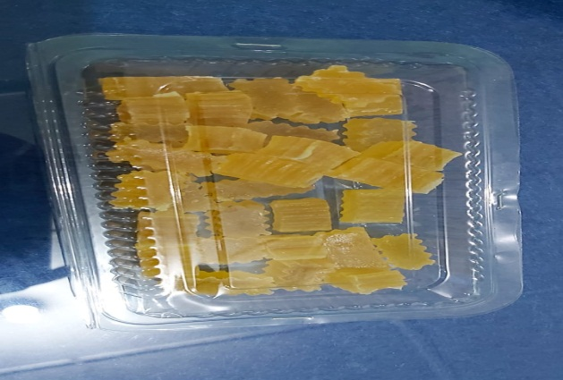
Gambar 7. Jelly yang sudah dipotong

- Jelly yang sudah dipotong-potong demur di bawah sinar matahari selama 3-4 hari sampai keluar kristal-kristal gula dari jelly tersebut.
Setelah proses pembuatan permen jelly selesai dilanjutkan dengan menghitung biaya produksi yang terdiri dari biaya bahan baku, estimasi biaya alat untuk 1 kali proses produksi, dan biaya tenaga kerja, sehingga diperoleh total biaya produksi secara keseluruhan. Dan peserta juga diajarkan untuk menyiapkan laporan keuangan sederhana yang akan berguna dalam memantau perkembangan usaha peserta. Agar permen jelly ini dapat dikenal masyarakat luas, maka pemasaran awal dilakukan dengan menggunakan media sosial ibu-ibu peserta, seperti: facebook, dan instagram.

SIMPULAN
Permen jelly yang dihasilkan pada kegiatan ini memiliki warna yang cukup menarik. Pelaksanaan kegiatan pengabdian ini berjalan dengan lancar dan sukses. Peserta juga mendapatkan ilmu dan keterampilan baru dalam mengolah labu kuning menjadi produk yang memiliki nilai jual lebih tinggi. Pelatihan ini diharapkan dapat memotivasi ibu-ibu peserta untuk bisa menjadikan permen jelly berbahan dasar labu kuning menjadi salah satu olahan rumahan yang nantinya akan bisa menjadi sumber ekonomi bagi keluarga dan masyarakat Desa Sekip.

DAFTAR PUSTAKA
Arfini, F., Fitri, M., Pertanian, P., & Pangkep, N. (2017). DI KABUPATEN BARRU SULAWESI SELATAN kuning menjadi produk pangan yang mempunyai nilai tambah “ value added ”; ( 2 ) pengolahan produk labu kuning ; ( 3 ) Meningkatnya tingkat kesejahteraan , status kabupaten Barru . Hal ini dicapai dengan adanya pertumbuh. 3(1).
Millati, T., Udiantoro, U., & Wahdah, R. (2020). Pengolahan Labu Kuning Menjadi Berbagai Produk Olahan Pangan. SELAPARANG Jurnal Pengabdian Masyarakat Berkemajuan, 4(1), 300. https://doi.org/10.31764/jpmb.v4i1.2935
Nuh, M., Barus, W. B., Miranti, Yulanda, F., & Pane, M. R. (2020). Studi Pembuatan Permen Jelly dari Sari Buah Nangka. Jurnal Penelitian Dan Pengabdian Masyarakat, 9(1), 193–198.
Rismandari, M., Agustini, T. W., & Amalia, U. (2017). Karakteristik Permen Jelly Dengan Penambahan Iota Karagenan Dari Rumput Laut (Karakteristik Permen Jelly Dengan Penambahan Iota Karagenan Dari Rumput Laut). SAINTEK PERIKANAN : Indonesian Journal of Fisheries Science and Technology, 12(2), 103. https://doi.org/10.14710/ijfst.12.2.103-108

